

浙江省建材价格采集管理系统
建材供应商操作手册

目 录

第一章 说明 2
第二章 系统功能 6
&2.1 账号注册 6
第三章 建材上报 8
&3.1 企业信息 8
&3.2 建材价报 12
&3.3 查询统计 17

第一章 说明
- 系统简介
浙江省建材价格采集管理系统（以下简称“系统”）旨在建立全省建材价格实时上报、查询、汇总的统一平台，实现基础数据的积累，通过信息化的管理提高办事效率。
- 系统登录说明
登录方式：IE浏览器，为了达到最好的使用效果，系统推荐使用IE8.0版本浏览器。
登录地址：http://121.40.78.189:8091/login.aspx，在浏览器中直接输入此地址即可访问本系统。
- 系统模块
用户在系统中主要有3大模块功能：会员信息、建材价报和查询统计。
会员信息：显示用户企业、资质证书、刊登周期等基本信息，同时可对经营的品牌、产品等内容进行维护。
建材价报：将本期需要发布的建材信息上报主管部门进行审核。
查询统计：查询各类材料信息、以及相关统计报表等内容。
- 系统流程说明
- 注册账号
用户在系统中申请账号
管理员审核用户账号，审核通过后才可正常使用系统
用户
管理员
注册企业信息
使用系统
审批注册信息
通过
接受修改注册
信息
不通过
企业帐号申请流程图
2、建材价格上报
用户在系统中填写需发布的建材价格信息，上报管理员审核
管理员审核
整改：管理员标注出需整改的条目，发回用户整改
审核通过
用户
管理员
填写材料信息
上报
查看
在线审核
通过
不通过，发回整改
建材价格上报

第二章 系统功能
&2.1 账号注册
在浏览器中输入系统地址jc.yewuguanli.com后进入到系统登录页面。
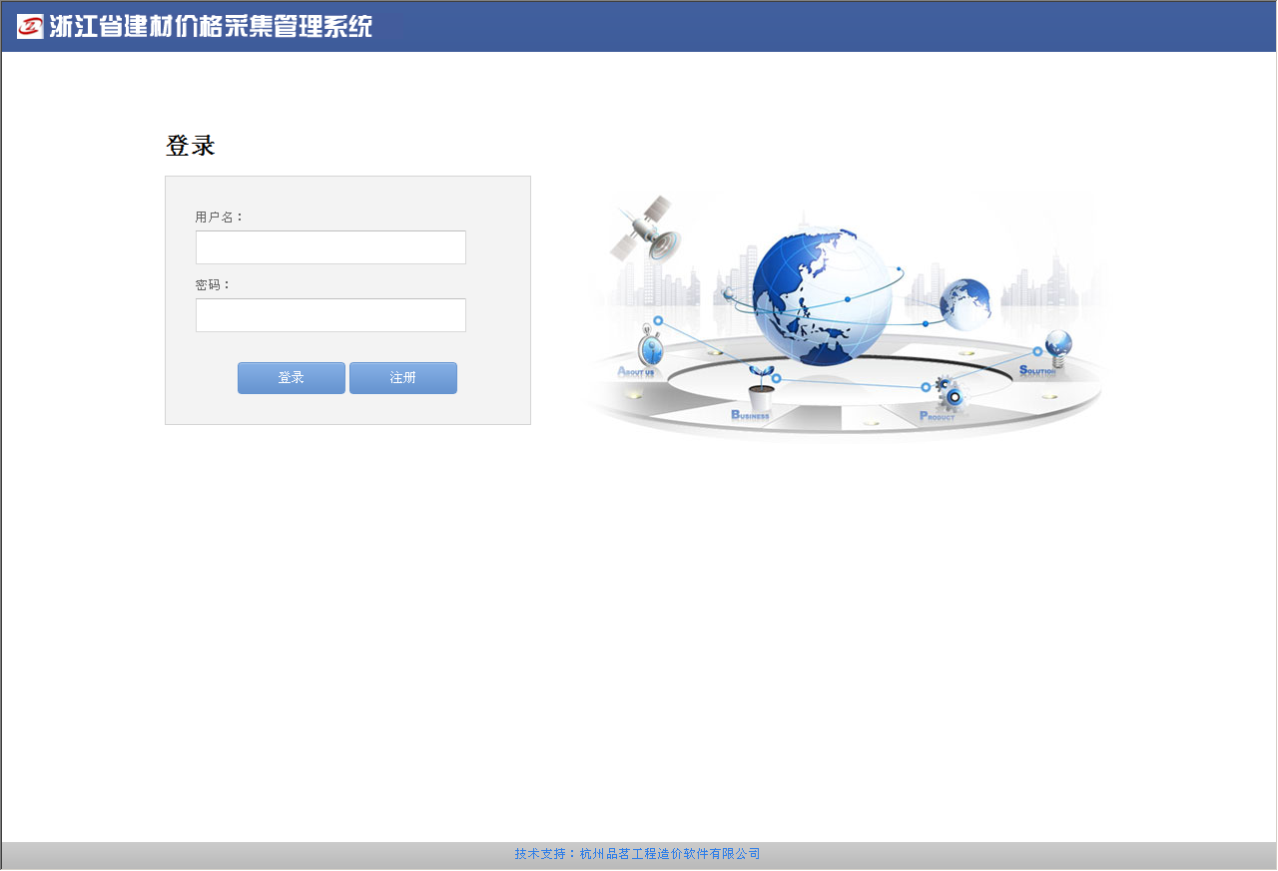
图2-1-1
点击“注册”进入到企业注册页面（图2-1-2）此页面中包含两块内容：一、公司信息；二、账号信息。
其中企业类别包含：生成厂商、分公司（办事处）、代理商。
刊登地区：选择要刊登的地区，账号则由刊登地区管理员审核。
点击“保存”后，账号注册成功。
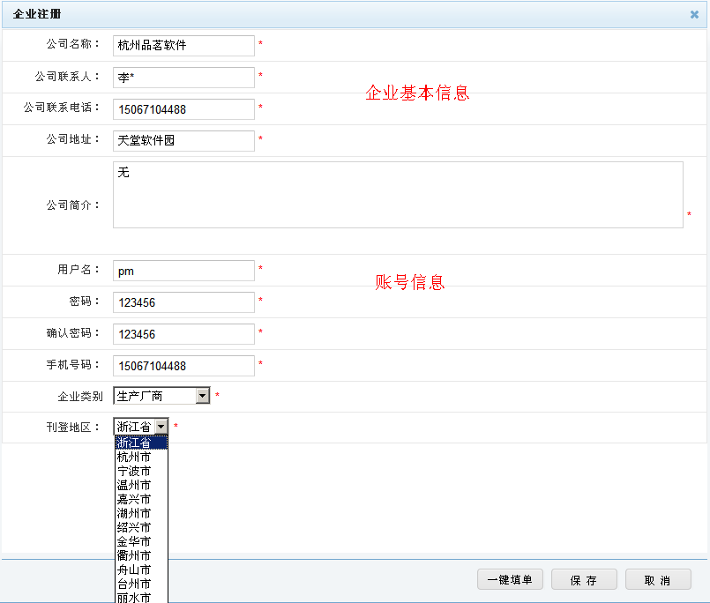
图2-1-2
账号注册成功后，如本账号未审核通过，登录系统时则会进行提示（图2-1-3）。
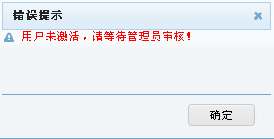
图2-1-3

第三章 建材上报
账号审核通过后，通过注册的用户名和密码登录到系统。
&3.1 企业信息
用户在上报建材前需将企业信息完善。
首页
首页信息包含用户的刊登日期、刊登规则、账号有效期等信息。
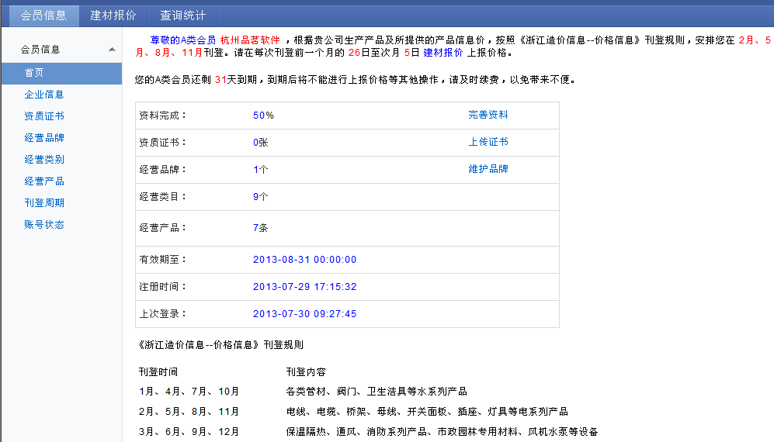
企业信息
将企业相关信息完善。
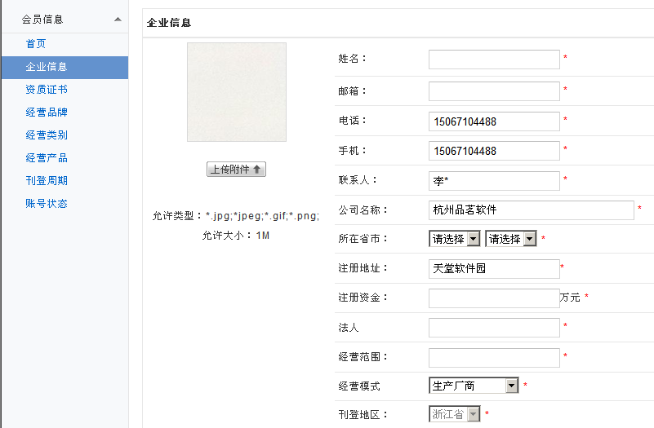
资质证书
上传企业各类资质证书，点击“新增”按钮，上传资质图片和基本信息，资质添加好后还需要管理员进行审核。
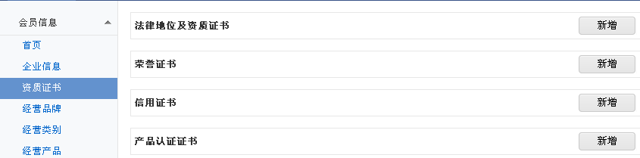
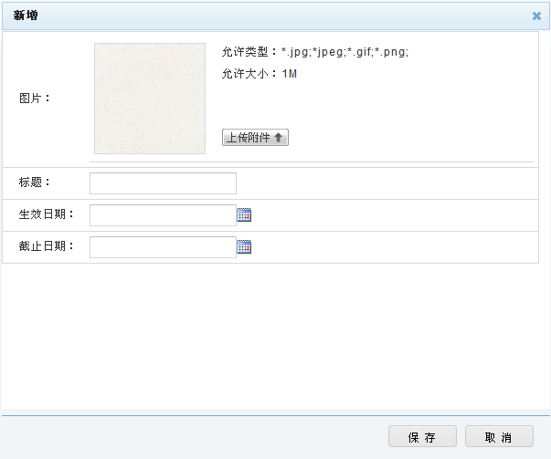
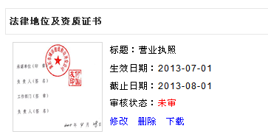
经营品牌
用户可自行添加经营的品牌，也可由管理员添加。点击“新增”输入品牌信息“保存”。
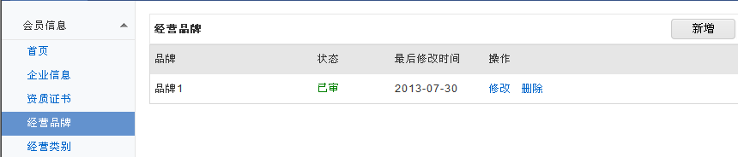
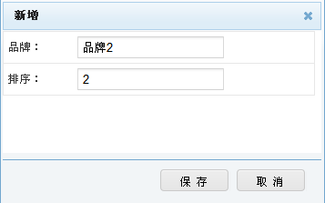
经营类别
经营类别是管理员在进行账号审核时赋予用户的类别，用户不可自行修改。
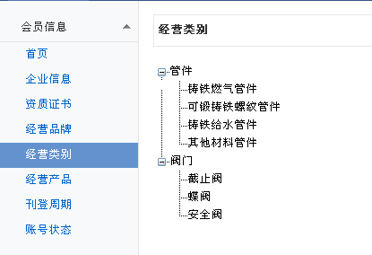
经营产品
用户可自行添加经营产品，点击“添加建材”在建材库中勾选需要添加的建材。
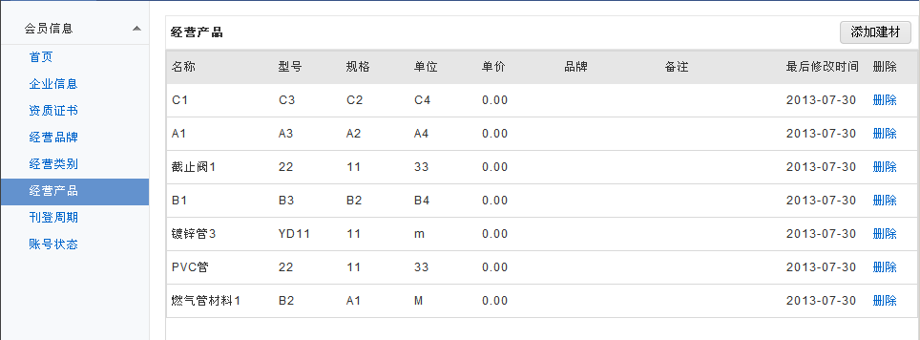
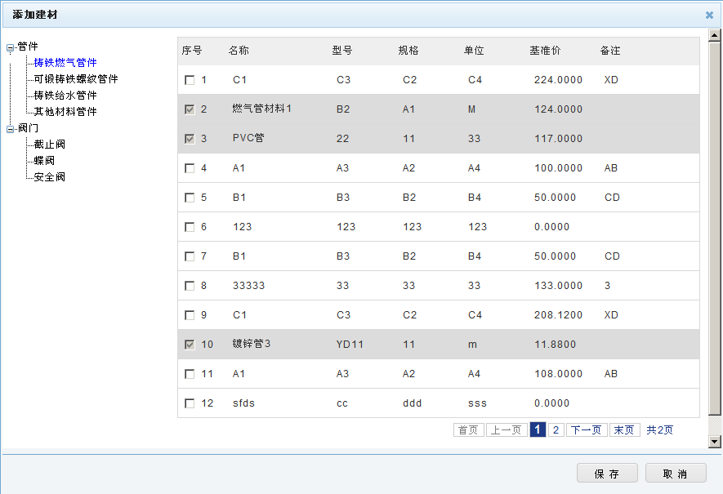
刊登周期
显示刊登的周期信息。
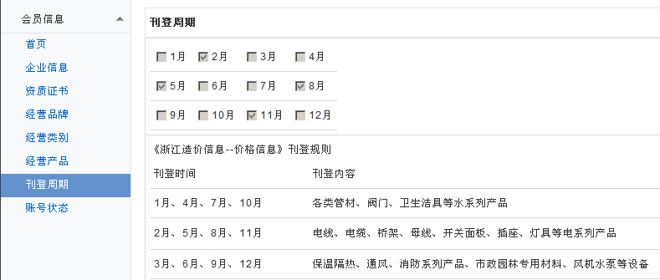
账号状态
显示账号信息。
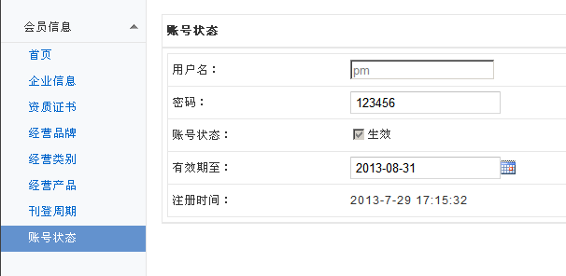

&3.2 建材价报
在会员信息中设置好经营的品牌和建材等信息后就可以开始上报建材价格信息。系统提示当前发布日期和下个发布日期。
注：若用户在此时间段可发布建材信息，则“填报”按钮正常显示。
若用户在此时间段不可发布建材信息，则“填报”按钮显示灰色，且不可点击。
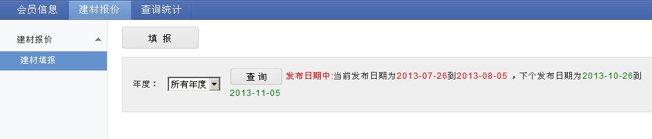
点击“填报”按钮，在弹出窗口中输入建材信息价，选择建材品牌。
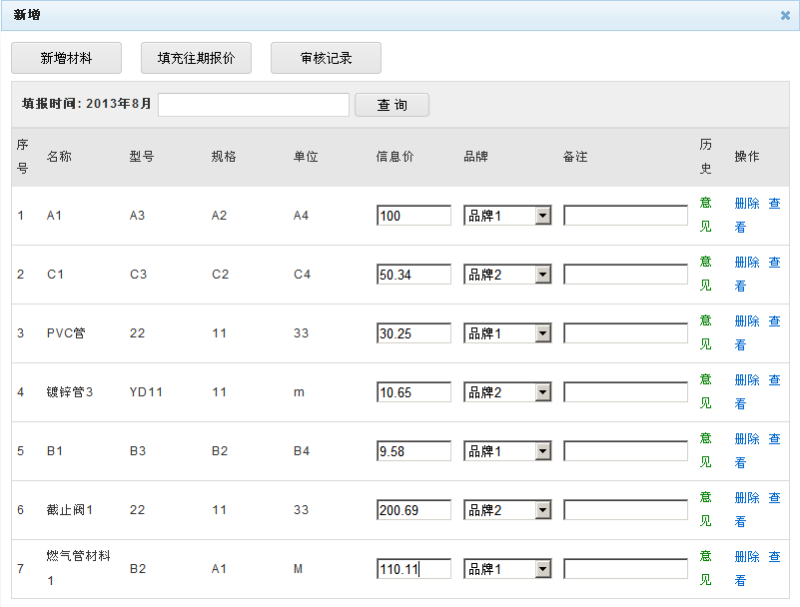
如果有新的材料需要上报，点击“新增材料”按钮，输入材料信息“保存”。
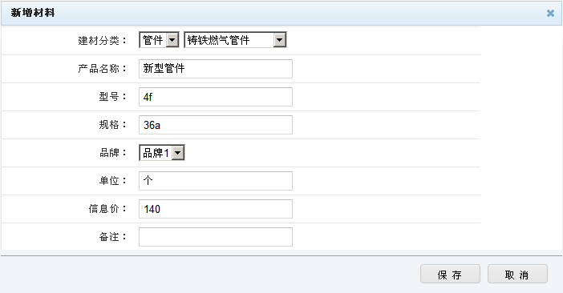
建材信息填写完成后点击“保存”按钮，保存后，如果信息价超过基准价系统则会进行提示且会以“红色字体”显示出来。
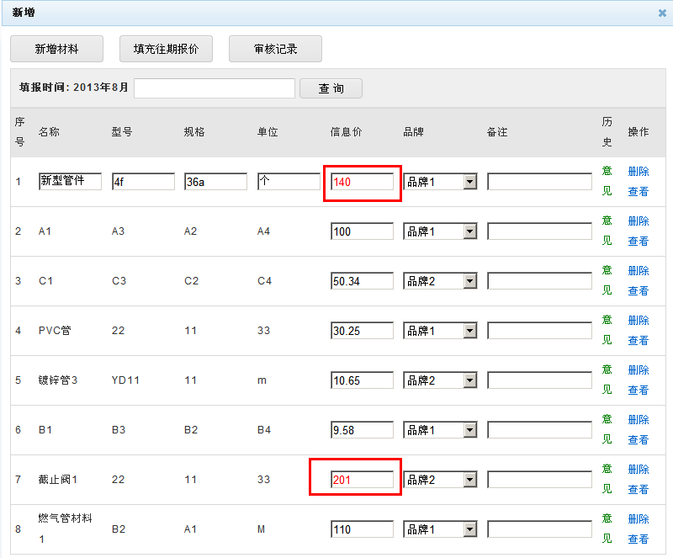
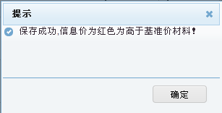
填充往期报价
如果以前在系统中填报过建材价格，在填报的时候则可以将历史数据导入进去，可提高填报效率。
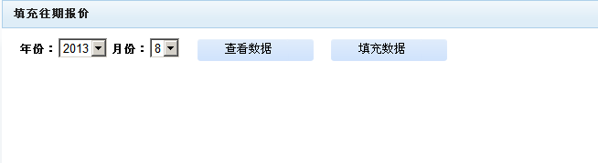
点击“查看数据”可以查看往期的填报的建材信息，点击“填充数据”则可将此数据导入。
上报
建材价格信息填写完成后，关闭此窗口，则在建材填报列表中会出现本次填报的记录。
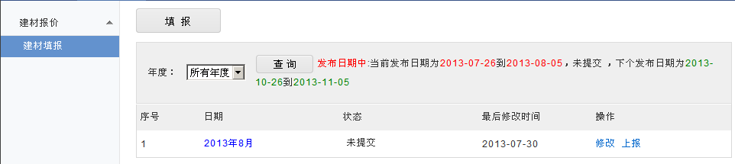
点击“上报”按钮，即将此建材价格信息上报管理员审核。上报后点击日期可查看填报的信息。
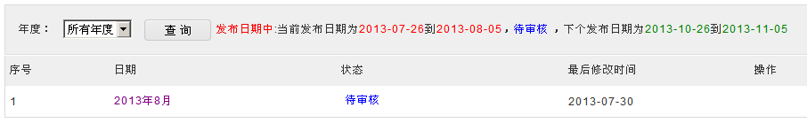
整改
建材价格上报管理员审核后，如果审核不通过，则管理员会发回用户进行修改，此时在建材报价列表中，状态显示为“待整改”状态。
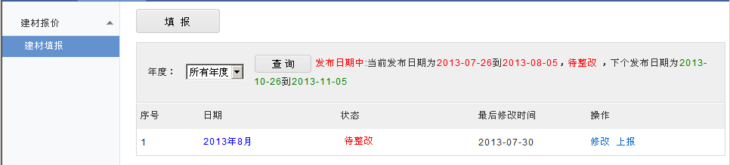
点击“修改”按钮，查看记录信息，意见栏中显示红色的文字代表是需要修改的记录，点击“意见”查看管理员对此条记录的审核意见。
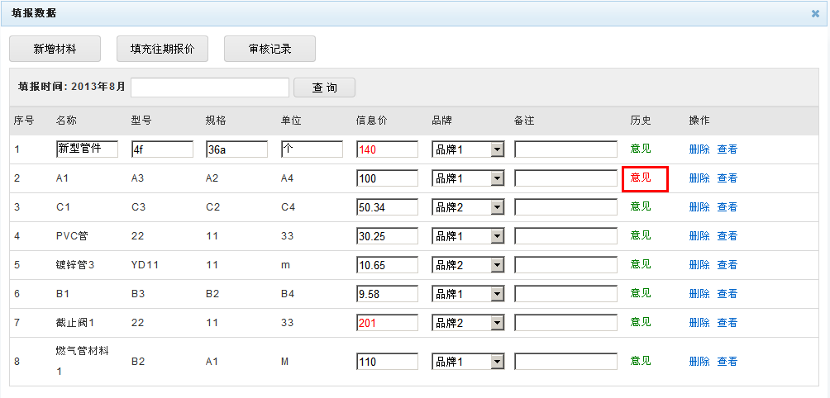
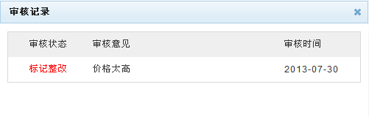
点击左上角按钮“审核记录”查看管理员提出的整体要求
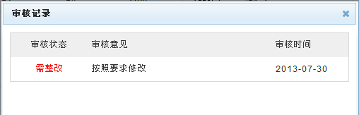
按照要求修改后，再次上报管理员审核。
审核通过
建材价格审核通过后，在建材价格列表中则显示“已通过”。
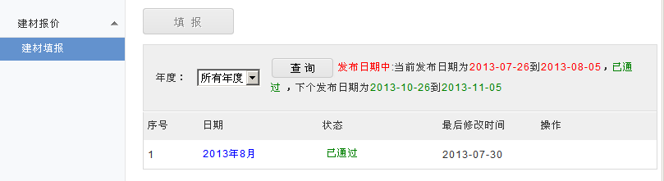
&3.3 查询统计
查询统计包含建材查询、供应商查询、电子期刊和统计报表。
一、建材查询
通过建材的类别和品牌等信息查询相关建材的价格信息。
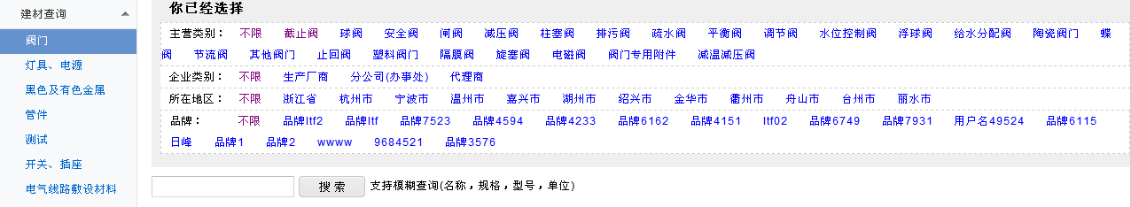
二、供应商查询
查询材料的供应商，以及此供应商的产品、联系方式等。
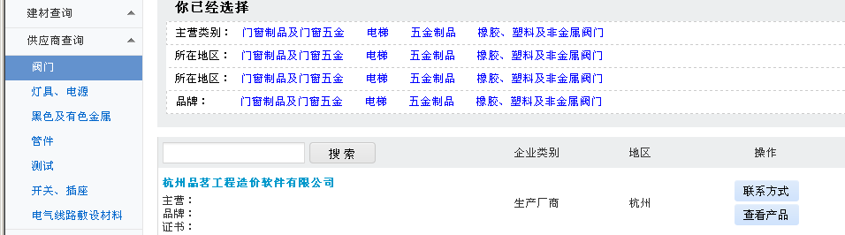
三、电子期刊
电子期刊包含正刊、副刊。
副刊
点击“生成期刊”按钮，选择生成期刊的日期、内容，保存。
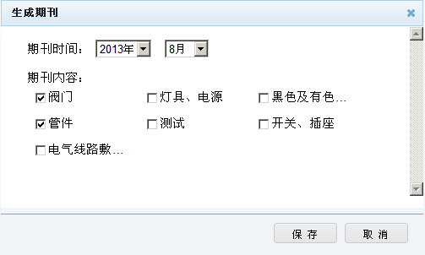
期刊生成好之后，在期刊列表中点击“下载”可将此期刊下载到电脑中。
